项目管理PMP考试相关信息

◇ 报考资格
申请报考PMP，须具备以下条件之一并接受35小时以上的项目管理培训（REP资格培训机构颁发的35小时培训证书）。
1.持学士学位或同等大学学历并具备3年以上即4500小时项目管理经历（申请日前6年内的经历有效）
2.无学士学位或同等大学学历须具备5年以上即7500小时项目管理经历（申请日前8年内的经历有效）
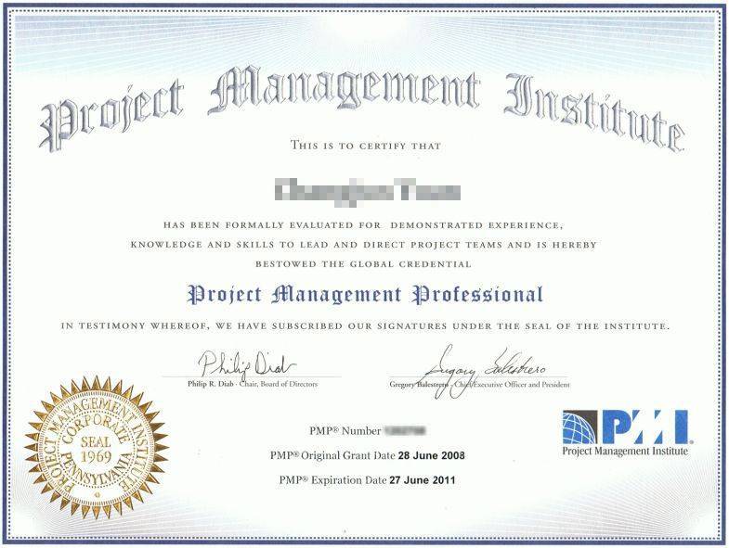
◇ 需提供资料
⊙ 培训报名：
1.填写培训报名表（我司提供）
2.交培训费用（可以刷银行卡，信用卡）
3.领取教材开始预习
⊙ 考试报名：
1．在PMI网站提交英文审查资料；
2．5-7个工作日内收到PMI合格确认信后，登录国家
外专局网站进行中文在线注册并申请考试；
3．递交考试费用3300元
◇ 学习至取得认证流程
- 培训报名 由PMI授权的REP资格培训机构出具35小时项目管理培训证书
- 考试报名
A．在PMI网站提交英文审查资料；
B．5-7个工作日内收到PMI合格确认信后，登录国家外专局网站进行中文在线注册并申请考试；
C．递交考试费用3300元
- 参加培训 见我司培训安排（开课前请通读教材一到两遍）
- 参加考试 PMP考试目前在国内一年开展4次，均为笔试
- 公布成绩 在考试后4周，PMI以邮件通知
- 领取证书 成绩公布后8周领取证书

◇ 考试模式
☆ 考试语言：中英文对照
- 考试形式：纸笔考试
☆ 考试时间：4个小时，8：30进考场，考试时间9：00-13：00；
每年的3月、6月、9月、12月各安排一次考试
☆ 考试地点：罗湖区深大成教学院（地铁大剧院站D出口，地王大厦旁）
☆ 报考时间：4月20日截止
☆ 指定教材：第五版项目管理知识体系指南（PMBOK Guide）为唯一教材
☆ 考试形式：共200道中英文对照的四选一单选题（其中有25道题是不影响考生成绩的预备题，随机分布在整套试题中）。
☆ 考试成绩：考试结束后一个月，考生会收到的一份含成绩的分析报告的邮件，告知考试结果及考生对各知识点的掌握情况
☆ 通过标准：175道计分题中答对106道题

◇ 温馨提醒
计划参加2016年6月25日PMP考试的朋友：
＊ 培训报名时间：如准备6月份考试，请在2016年4月20日之前报名培训，报名现场领取教材并做学习指导，建议开课前把教材通读一至两遍；培训报名后，我司会给学员办理培训证书，在开课前指导大家顺利报考。
- 考试报名时间：美国项目管理协会PMI英文网站现在就可注册申请考试报名；
整个考试报名流程需要10天，请务必提前报名做好准备。
- 考试时间： 2016年6月25日（周六）
＊ 学习周期：三个月左右
＊ 学习平均所花时间：
整个学习周期，从您培训报名领取教材到考前，包括看书、上课、做题、复习时间，所有加起来，建议大家用200小时来学习，才能确保您学好，顺利通过考试。请做好计划，提前准备，一次通过。
为了更好的学习效果，请尽快完成培训报名，领取教材；
在开课前把教材通读一到两遍！（预习很重要）

欢迎咨询：13410777596 张先生

◇ 考试样题精选：
27.每次你会见你的项目赞助商时，她都强调对你的电子商务项目进行成本控制的重要性。她总是询问有关成本绩效的情况，那些预算实现了，那些预算没有实现。为了回答她的问题，你应该提供：
a. 绩效报告 b. 绩效衡量图表
c. 资源生产力分析 d. 趋势分析统计数据
29.你为一家咨询公司管理电子商务项目。负责的合作方强烈关注最大程度的赚取利润来提高其回报。他不断询问利润值有多大。他真正关心的是以下哪种利润：
a. 营业利润 b. 预期利润
c. 毛利 d. 累积利润
34.最近，你所在的鸡产品加工公司经历了几起公司产品引起的健康恐慌事件。这是在三周内在不同地点同时发生的几起独立事故。公司过去从未发生过类似事件，并且确信公司的质量检查体系没有问题。但是，最近新引进了加工系统。你是这个新加工系统的项目经理，被要求领导一个小组对情况进行调查并执行任何必要的项目变更。为帮助分析新的加工流程，你和你的小组决定使用以下什么技术：
a. 系统流程图 b. 试验设计
c. 帕累托分析 d. 控制图表
39.你的公司开始与其它三家公司进行合资公司的动作。你赢得了一个重要的国际合同，在你的客户的酒店进行场外马赛。你被任命为这个项目的经理。你的客户最近赢得了Malcolm Baldridge奖，对所有项目质量要求很高。除了要求制定项目计划外，你的合同还要求制定单独的项目质量管理计划，该计划作为合同的交付成果。你正与由来自合资公司各成员公司雇员组成的核心小组一起制定项目质量管理计划。你的第一步工作是：
a. 为质量管理工作流程确定特定的标准 b. 为项目制定质量标准
c. 为项目制定质量政策 d. 为项目规定明确的质量管理工具和质量管理责任
46.你管理一个虚拟项目小组。你的小组成员所处的地理位置不同，只能见面开会一到两次。项目已经进行几个月，你强烈地感到你的小组成员没有将自己看作是一个团队的一员。为了改变这个局面，你应该：
a. 确保每位成员通过电子出件作为通讯手段 b. 指令小组成员执行组织安排的任务
c. 创造出强化成员分散小组的团结性和标志事物和结构 d. 向小成员提供最先进的通讯技术和工具并指导使用
47.你为新项目组建的小组包三名全职工作人员和五名兼职辅助人员。所有成员相互认识并曾一起工作过。为了保证项目启动成功，你的第一步将是：
a. 与每位成员单独会谈任务分配 b. 制定责任分配矩阵并向每位成员分配任务
c. 向成员分派项目计划和工作分解包 d. 召集项目启动会议
48.假设你同公司的首度执行官是邻居，有着良好的私人关系。最后，你的公司任命你为对于公司实现明年的财务目标很关键的一个项目的经理。以下哪种对于项目经理适用的权力是你最需要依靠的：
a. 施加影响的权力 b. 奖励的权利
c. 正式的权力 d. 作为专家的权利
答案及分析：
27.a.绩效报告
获得成本绩效信息时确定是否存在需要纠正的偏差的第一步。绩效报告还能提醒项目小组可能造成问题的情况。[控制]
29.a.营业利润
营业利润是在直接或间接扣除成本后的收入
34.d.控制图表
控制图表的功能在于显示随时间推移的项目结果，以确定是否结果的差异是由随机出现的变量偏差造成的。虽然经常用来追踪重复出现的情况，控制图表也被用来监控项目管理流程，如成本和时间表变量，范围变更的数量和频度以及项目文件的错误。[控制]
39.c.为项目制定质量政策
质量政策包括组织最高管理层关于质量的总体意图和方向。如果项目执行机构缺乏正式的质量政策，或者项目包括若干个执行机构，项目管理小组就必须制定一个质量政策，作为质量计划的一部分。[计划]
46.c.创造出强化成员分散小组的团结性的标致事物和结构。
小组成员需要标志性事物强调团队的统一性。标致事物应显示团队的成绩，并在整个组织中可清楚识别。[执行]
47.d.召集项目启动会议
项目启动会议在项目启动时召集，其间唯一的一次提出项目章程并讨论项目目标，以及制定工作报告制度。[执行]
48.a.施加影响的权力（Referent）
施加影响的权力建立在权力较小的人员与权力大的人员之间关系基础之上。在说服上级和项目经理需要向上级寻求支持的情况下最有效。[计划]
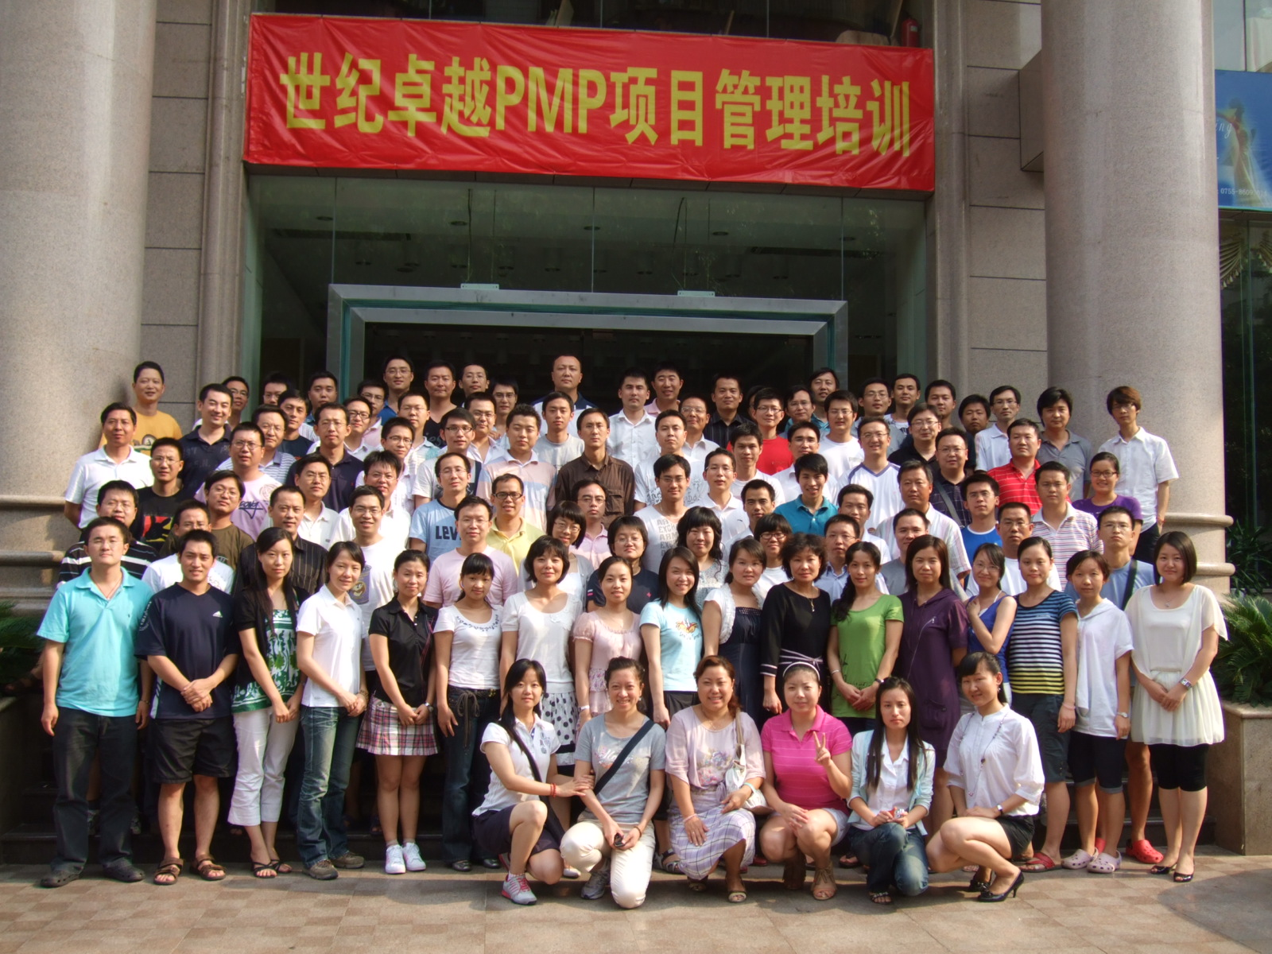
更多快乐时光照片与资讯请登陆我司网站: www.sjzy.org

